|  |
| --- |
| МБОУ «Михайловская СОШ» Бугурусланский район |
| Сборник методических рекомендаций |
| **«Готовимся к ЕГЭ по математике»** |
|  |
| **Авторы: Лонкина Н.В. учитель математики МБОУ «Михайловская СОШ» МБОУ «Михайловская СОШ» Бугурусланский район** |
| **29.10.2021** |

|  |
| --- |
| [Введите аннотацию документа. Аннотация обычно представляет собой краткий обзор содержимого документа. Введите аннотацию документа. Аннотация обычно представляет собой краткий обзор содержимого документа.] |

**Сборник методических рекомендаций «Готовимся к ОГЭ и ЕГЭ по математике»**

**МЕТОДИЧЕСКИЕ РЕКОМЕНДАЦИИ обучающимся по организации индивидуальной подготовки к ЕГЭ 2022 года МАТЕМАТИКА (базовый уровень)**

Дорогие друзья!

Скоро Вам предстоит сдать единый государственный экзамен (ЕГЭ) по математике. Ваша основная задача – показать хорошую математическую подготовку и получить аттестат о среднем образовании. Подготовка будет эффективной, если Вы будете систематически заниматься. Данные рекомендации помогут Вам в подготовке к экзамену. Экзаменационная работа в себя 21 задание с кратким ответом базового уровня сложности. На выполнение работы отводится 3 часа (180 минут). Ответы к заданиям с кратким ответом 1–21 записываются в виде целого числа или конечной десятичной дроби в бланке ответов № 1. Задания проверяют базовые вычислительные и логические умения и навыки, умение анализировать информацию, представленную на графиках и в таблицах, использовать простейшие вероятностные и статистические модели, ориентироваться в простейших геометрических конструкциях. В работу включены задания базового уровня по всем основным предметным разделам: геометрия (планиметрия и стереометрия), алгебра, начала математического анализа, теория вероятностей и статистика. На экзамене разрешается пользоваться только теми справочными материалами, которые выдаются вместе с вариантом контрольных измерительных материалов. При выполнении заданий разрешается пользоваться линейкой. Калькулятор на экзамене использовать не разрешается. Максимальное количество первичных баллов, которое может получить участник экзамена за выполнение всей экзаменационной работы – 21 балл. За правильное выполнение каждого задания 1–21 начисляется 1 первичный балл. Для прохождения государственной итоговой аттестации по математике необходимо набрать не менее 7 первичных баллов. При самостоятельной подготовке к экзамену рекомендуется использовать следующую таблицу, включающую все темы и элементы содержания, которые могут быть проверены на едином государственном экзамене по математике (таблица 1). Отметьте, какие темы Вы уже изучили / повторили, а какие ещё предстоит изучить / повторить. Так Вы сможете **спланировать свою подготовку** к экзамену.

Таблица 1

|  |  |  |  |
| --- | --- | --- | --- |
| № задания | Элементы содержания | Пройдено | Необходимо изучить / повторить |
| Алгебра | |  |  |
| 1 | Целые, дробные числа |  |  |
| 2 | Рациональные числа, степень с целым показателем |  |  |
| 3 | Дроби, проценты, рациональные числа |  |  |
| 4 | Работа с формулой: преобразования выражений, включающих арифметические операции, операцию возведения в степень, операцию извлечения корня |  |  |
| 5 | Преобразования выражений, включающих арифметические операции, операцию возведения в степень, операцию извлечения корня, преобразование тригонометрических и логарифмических выражений |  |  |
| 6 | Решение текстовой задачи, сводящееся к преобразованию выражений, включающих арифметические операции |  |  |
| 12 | Текстовая задача, сводящаяся к преобразованию выражений, включающих арифметические |  |  |
| 19 | Текстовая задача, сводящаяся к преобразованию выражений, включающих арифметические операции и операцию возведения в степень |  |  |
| 20 | Текстовая задача, сводящаяся к преобразованию выражений, включающих арифметические операции и операцию возведения в степень |  |  |
|  |  |  |  |
|  |  |  |  |

Рекомендуем Вам придерживаться следующих **этапов индивидуальной подготовки**.

1. Определить свой уровень подготовки

Для подготовки к экзамену нужно определить уровень своих знаний и умений. Нужно решить три-пять разных вариантов, соответствующих демонстрационному варианту ЕГЭ базового уровня 2022 г. из печатных или электронных учебных пособий. Лучше использовать варианты из проверенных источников, таких как сборники заданий, прошедших научно-методическую оценку в ФГБНУ «ФИПИ», бесплатные авторитетные интернет-ресурсы. На выполнение каждого варианта следует отводить не менее трёх часов (на экзамене – 3 часа). Результаты нужно занести в лист достижений – таблицу, в которой столбик – вариант (номер варианта, работы), строчки – номера заданий, например, обозначая правильные ответы знаком «+», а неправильные – знаком «–». В таблице 2 приведена часть листа достижений.

Таблица 2

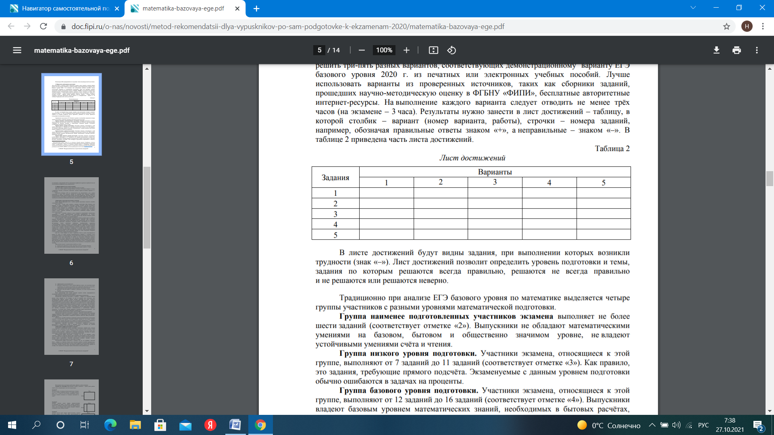

Лист В листе достижений будут видны задания, при выполнении которых возникли трудности (знак «–»). Лист достижений позволит определить уровень подготовки и темы, задания по которым решаются всегда правильно, решаются не всегда правильно и не решаются или решаются неверно. Традиционно при анализе ЕГЭ базового уровня по математике выделяется четыре группы участников с разными уровнями математической подготовки. Группа наименее подготовленных участников экзамена выполняет не более шести заданий (соответствует отметке «2»). Выпускники не обладают математическими умениями на базовом, бытовом и общественно значимом уровне, не владеют устойчивыми умениями счёта и чтения. Группа низкого уровня подготовки. Участники экзамена, относящиеся к этой группе, выполняют от 7 заданий до 11 заданий (соответствует отметке «3»). Как правило, это задания, требующие прямого подсчёта. Экзаменуемые с данным уровнем подготовки обычно ошибаются в задачах на проценты. Группа базового уровня подготовки. Участники экзамена, относящиеся к этой группе, выполняют от 12 заданий до 16 заданий (соответствует отметке «4»). Выпускники владеют базовым уровнем математических знаний, необходимых в бытовых расчётах, жизненных ситуациях. Группа выше базового уровня подготовки. Участники экзамена, относящиеся к этой группе, выполняют от 17 заданий до 20 заданий (соответствует отметке «5»). Выпускники владеют базовым уровнем математических знаний, необходимых в бытовых расчётах, жизненных ситуациях. Они планируют продолжение образования в областях, не связанных с математикой. ЕГЭ по математике профильного уровня не требуется им для поступления на выбранные ими специальности.

1. **Сформулировать цель сдачи экзамена**

Для подготовки к экзамену нужно определить цель его сдачи. Для того, чтобы пройти государственную итоговую аттестацию (набрать не менее 7 первичных баллов), достаточно выполнить задания первой половины варианта (1– 10 задания). Результаты базового ЕГЭ не используются для поступления в вуз, однако подготовка к сдаче ЕГЭ базового уровня на высокий балл позволит закрепить математические навыки, необходимые в жизни, массовых профессиях, обучении в вузе по специальностям, для которых не требуется ЕГЭ по математике профильного уровня. При такой цели на экзамене необходимо выполнить максимально возможное число заданий.

1. **Выстроить стратегию подготовки к экзамену**

Верно сформулированная цель с учётом уровня подготовки позволит спокойно готовиться к экзамену. Если цель – только сдать экзамен, а уровень подготовки ниже базового или базовый, то нужно тренироваться выполнять задания, которые хорошо получаются, добиваться стабильного верного их решения. При переходе к решению новых задач сначала изучите материал по учебникам, а затем, с использованием видеоуроков, печатных и электронных учебных пособий, переходите к решению задач. В первую очередь следует обратить внимание на правильность понимания вопроса задания, верность вычислений. Если цель – успешно учиться в вузе, который не предъявляет специальных требований к уровню математической подготовки абитуриентов, то следует ориентироваться на получение 4 или 5 тестовых баллов при текущем базовом уровне подготовки; нужно верно решать все задания варианта. Следует уделять особое внимание вдумчивому чтению условия задач и отработке навыков безошибочного выполнения арифметических действий. При подготовке к экзамену все вычисления должны выполняться без калькулятора (как на экзамене). Распечатайте справочные материалы, которыми можно пользоваться на экзамене. На черновике нужно записывать выражение, преобразование выражения с использованием законов сложения и умножения, формул сокращённого умножения (не забывайте про справочные материалы) и вычисления «в столбик». В самом решении следует писать порядок действий, записывать подробно приведение дробей к общему знаменателю, сложение, вычитание, умножение и деление дробей. После каждого действия надо делать проверку обратным действием, поскольку самые распространённые ошибки – вычислительные. Если допущена ошибка, то ответ получается неверный, и тогда за выполнение задания выставляется 0 баллов. Для того, чтобы набрать не менее 7 первичных баллов, нужно потренироваться решать не менее 10 линий заданий экзаменационного варианта. С помощью листа достижений выявите те задания варианта, которые Вы можете выполнить, Вам понятно их содержание. Тогда надо продолжать их решать до получения стабильного верного результата. Потом следует переходить к тем заданиям, выполнение которых вызывает затруднения, и с помощью учебника и пособий попробовать понять причину затруднения. При выполнении таких заданий простая сверка полученного ответа с эталонным ничего не даёт. Нужно учиться их решать, используя для этого печатные и электронные учебные пособия. При решении каждого задания важно пройти все этапы:

а) внимательно прочитать условие, выделить в тексте ключевые моменты;

б) выполнить вычисления (рассуждения), обычно нужно сделать 1–2 шага;

в) зафиксировать полученный ответ;

г) проверить правильность ответа, решив обратную задачу, или подставив корни в уравнение, или оценив полученный ответ прикидкой ожидаемого результата, а при решении задачи проверить реалистичность полученного ответа;

д) прочитать ещё раз вопрос в задании и убедиться, что ответ получен именно на него; е) записать ответ в бланк ответов № 1.

После прохождения всех этапов решения задания должно сформироваться внутреннее убеждение: «Я сделал задание верно!» При решении заданий нужно пользоваться справочными материалами. Оптимальная стратегия подготовки к экзамену – набрать из открытых банков разные типы заданий по 10 линиям, из них на каждый день составлять себе тренировочный вариант, решать каждое задание, выполняя все шаги. Отдельно рассматривать решения заданий, которые не получились, зафиксировать эти задания, чтобы вновь решать их через какое-то время. Торопиться при решении не надо! Времени для решения 10 заданий достаточно (180 минут), его хватает и на то, чтобы проверить решение несколько раз, решив задание разными способами, и на проверку таких решений. Справочные материалы могут помочь в решении задач только тогда, когда придёт понимание, в каком случае имеет смысл к ним обращаться. В этих справочных материалах нет таблицы умножения, действий с обыкновенными и десятичными дробями, процентов – это нужно знать. Решать варианты и задания нужно самостоятельно – без калькулятора, других справочников, Интернета, звонков другу… Для получения высокого балла нужно учиться решать задания всего варианта. Оптимальная стратегия подготовки к экзамену – работать тематически, используя задания Открытого банка заданий ЕГЭ, размещённого на официальном сайте ФГБНУ «ФИПИ» www.fipi.ru, проверенных электронных сервисов, таких как «Мои достижения», Яндекс.Школа. Обязательно уделяйте внимание тренировке навыков безошибочного выполнения заданий, в которых Вы уверены. Отдельно решайте задания по тем темам, которые усвоены не очень хорошо. Изучение тем, знания по которым минимальны, и проработку соответствующих позиций варианта экзамена следует исключить из подготовки. Правильная стратегия подготовки – постепенно добиваться стабильных результатов в определённых темах и заданиях, тогда на экзамене эти задания не покажутся сложными. Лист достижений в этом поможет.

1. **Выстроить график подготовки к экзамену**

Заниматься математикой нужно постоянно, желательно каждый день, чередуя повторение тем с решением полных вариантов. Каждое занятие должно включать в себя решение задач по трудным темам и тренировочных вариантов. Трудным темам надо уделить больше времени – обратиться к учебнику, видеоурокам, пособиям. В период подготовки к экзамену важно накопить опыт решения разных задач. Оптимальный график подготовки к экзамену для тех, кто выбирает «сдать экзамен» – набрать из открытых банков типы заданий по 10 позициям, из них на каждый день составлять себе тренировочный вариант, решать каждое задание, выполняя все шаги, засекая время выполнения. Отдельно рассмотреть решение заданий, которые не получились, чтобы вновь решать их через какое-то время. Оптимальный график подготовки к экзамену для тех, кто выбирает «высокий балл» – набрать из открытых банков или печатных учебных пособий тренировочные варианты и каждый день выполнять не более одного варианта, отдельно решая задания по тем темам, которые усвоены плохо. На каждом занятии нужно решать как задания по алгебре, так и задания по геометрии. Нужно накапливать опыт решения задач.

При индивидуальной подготовке к экзамену рекомендуется изучить следующие **материалы**, опубликованные на официальном сайте ФГБНУ «ФИПИ» www.fipi.ru или по ссылке http://fipi.ru/materials

демонстрационный вариант контрольных измерительных материалов единого государственного экзамена 2022 года по математике. Базовый уровень;

спецификация контрольных измерительных материалов для проведения в 2022 году единого государственного экзамена по математике. Базовый уровень;

кодификатор требований к уровню подготовки выпускников образовательных организаций для проведения единого государственного экзамена по математике;

кодификатор элементов содержания по математике для составления контрольных измерительных материалов для проведения единого государственного экзамена;

ЕГЭ-2022. Математика. Видеоконсультация. Министерство Просвещения Российской Федерации. Домашний час. И.В. Ященко. https://vk.com/minprosvet?z=video30558759_456239834%2Fpl_wall_-30558759

видеоконсультации по подготовке к ЕГЭ от руководителей и членов комиссий по разработке КИМ ЕГЭ, экспертов региональных предметных комиссий, преподавателей школ.

При индивидуальной подготовке к экзамену нужно использовать задачи из Открытого банка заданий ЕГЭ по математике базового уровня, размещённого на официальном сайте ФГБНУ «ФИПИ». Задания по математике распределены по следующим разделам: алгебра, уравнения и неравенства, функции, начала математического анализа, геометрия, элементы комбинаторики, статистики и теории вероятностей. При выявлении затруднений решения заданий определённых разделов рекомендуется для подготовки брать задачи из этого банка. Полезно использовать дистанционные сервисы и учебные пособия. На портале Московской электронной школы в разделе «Мои достижения» есть библиотека вариантов для самопроверки, уроки повторения материала. На портале Российской электронной школы в разделе «Мои достижения» есть библиотека вариантов для самопроверки. Тематические подборки и тренировочные варианты, видеоуроки портала Яндекс.Школа. Диагностику по вариантам, соответствующим демонстрационному варианту ЕГЭ, проводят региональные Центры диагностики. Пособия с типовыми вариантами для подготовки к ЕГЭ базового уровня (прошедшие научно-методическую оценку в ФГБНУ «ФИПИ»).

**МЕТОДИЧЕСКИЕ РЕКОМЕНДАЦИИ обучающимся по организации индивидуальной подготовки к ЕГЭ 2022 года МАТЕМАТИКА (профильный уровень)**

Дорогие друзья!

Скоро Вам предстоит сдать единый государственный экзамен (ЕГЭ) по математике профильного уровня. Ваша основная задача – показать хорошую математическую подготовку и получить возможность поступить в выбранный Вами вуз. Подготовка будет эффективной, если Вы будете систематически заниматься. Данные рекомендации помогут Вам в подготовке к экзамену. Экзаменационная работа состоит из двух частей, включающих в себя 18 заданий. Часть 1 содержит 11 заданий с кратким ответом: 6 базового и 5 повышенного уровня сложности. Часть 2 содержит 7 заданий с развёрнутым ответом повышенного и высокого уровней сложности. На выполнение экзаменационной работы по математике отводится 3 часа 55 минут (235 минут). Ответы к заданиям с кратким ответом 1–11 записываются в виде целого числа или конечной десятичной дроби в бланке ответов № 1. При выполнении заданий 12–18 требуется записать полное решение и ответ (полная запись решения с обоснованием выполненных действий) в бланке ответов № 2. Задания части 1 проверяют базовые вычислительные и логические умения и практические навыки применения математических знаний в повседневных ситуациях, умение анализировать информацию, представленную на графиках и в таблицах, использовать простейшие вероятностные и статистические модели, ориентироваться в простейших геометрических конструкциях. В часть 1 работы включены задания по всем основным разделам курса математики: геометрия (планиметрия и стереометрия), алгебра, начала математического анализа, теория вероятностей и статистика. Задания части 2 проверяют освоение математики на профильном уровне, необходимом для применения математики в профессиональной деятельности, и на творческом уровне в целях эффективного отбора выпускников для продолжения образования в высших учебных заведениях с различными требованиями к уровню математической подготовки абитуриентов. Последние два задания части 2 предназначены для конкурсного отбора в вузы с повышенными требованиями к математической подготовке абитуриентов. В часть 2 экзаменационной работы включены задания по всем основным разделам курса математики: алгебра, начала математического анализа, геометрия (планиметрия и стереометрия). На экзамене разрешается пользоваться только теми справочными материалами, которые находятся в работе (пять тригонометрических формул сразу после инструкции по выполнению работы). При выполнении заданий разрешается пользоваться линейкой. Калькулятор на экзамене не используется. Максимальное количество баллов, которое может получить участник экзамена за выполнение всей экзаменационной работы – 31 балл. За правильное выполнение каждого из заданий 1–11 начисляется по 1 баллу, каждого из заданий 12,14,15 – максимально по 2 балла, каждого из заданий 13,16 – по 3 балла, каждого из заданий 17,18 – по 4 балла. Минимальный балл ЕГЭ по математике профильного уровня – 6 первичных баллов (27 тестовых баллов). На основе результатов выполнения всех заданий экзаменационной работы определяются первичные баллы, которые затем переводятся в тестовые по 100-балльной шкале. При самостоятельной подготовке к экзамену рекомендуется использовать следующую таблицу, включающую все темы и элементы содержания, которые могут быть проверены на едином государственном экзамене по математике (таблица 1). Отметьте, какие темы Вы уже изучили / повторили, а какие ещё предстоит изучить / повторить. Так Вы сможете спланировать свою подготовку к экзамену.

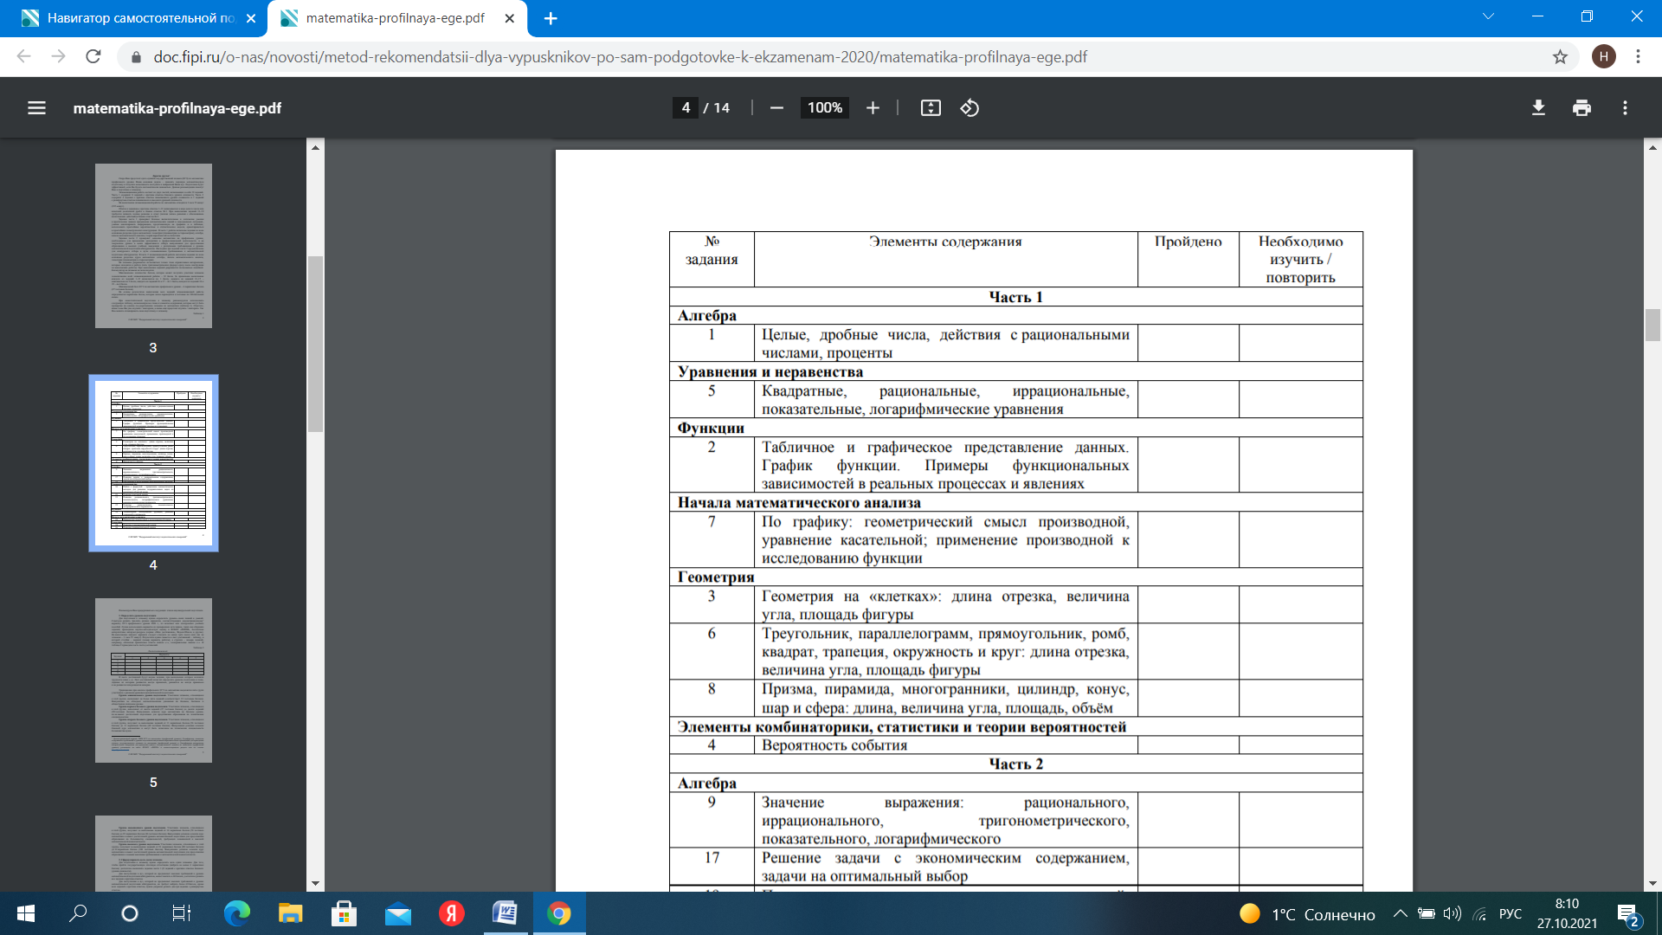

Рекомендуем Вам придерживаться следующих этапов индивидуальной подготовки.

1. Определить уровень подготовки

Для подготовки к экзамену нужно определить уровень своих знаний и умений. Советуем решить три-пять разных вариантов, соответствующих демонстрационному варианту ЕГЭ профильного уровня 2022 г., из печатных или электронных учебных пособий. Лучше использовать варианты из проверенных источников, таких как сборники заданий, прошедшие научно-методическую оценку в ФГБНУ «ФИПИ», бесплатные авторитетные интернет-ресурсы (сервис «Мои достижения», Яндекс.Школа и другие). На выполнение каждого варианта следует отводить не менее трёх часов (или как на экзамене – 3 часа 55 минут). Результаты нужно занести в лист достижений – таблицу, в которой столбик – вариант (номер варианта, работы), а строчки – номера заданий, например, обозначая правильные ответы знаком «+», а неправильные знаком «–». В таблице 2 приведена часть листа достижений.



В листе достижений будут видны задания, при выполнении которых возникли трудности (знак «–»). Лист достижений позволит определить уровень подготовки и темы, задания по которым решаются всегда правильно, решаются не всегда правильно и не решаются или решаются неверно.

Традиционно при анализе профильного ЕГЭ по математике выделяется пять групп участников с разными уровнями математической подготовки.

Группа минимального уровня подготовки. Участники экзамена, относящиеся к этой группе, выполняют не более пяти заданий (соответствует 23 тестовым баллам). Выпускники не обладают математическими умениями на базовом, бытовом и общественно значимом уровне.

Группа первого базового уровня подготовки. Участники экзамена, относящиеся к этой группе, выполняют от шести заданий (27 тестовых баллов) до десяти заданий (50 тестовых баллов). Выпускники освоили курс математики на базовом уровне, но не имеют достаточной подготовки для продолжения образования по техническим специальностям.

Группа второго базового уровня подготовки. Участники экзамена, относящиеся к этой группе, получают за выполнение заданий от 11 первичных баллов (56 тестовых баллов) до 13 первичных баллов (68 тестовых баллов). Выпускники успешно освоили базовый курс математики и могут быть зачислены на технические специальности большинства вузов.

Группа повышенного уровня подготовки. Участники экзамена, относящиеся к этой группе, получают за выполнение заданий от 14 первичных баллов (70 тестовых баллов) до 22 первичных баллов (86 тестовых баллов). Выпускники успешно освоили курс математики и имеют достаточный уровень математической подготовки для продолжения образования по большинству специальностей, требующих повышенной и высокой математической компетентности.

Группа высокого уровня подготовки. Участники экзамена, относящиеся к этой группе, получают за выполнение заданий от 23 первичных баллов (88 тестовых баллов) до 31 первичных баллов (100 тестовых баллов). Выпускники успешно освоили курс математики и имеют достаточный уровень математической подготовки для продолжения образования с самыми высокими требованиями к математической компетентности.

1. Сформулировать цель сдачи экзамена

Для подготовки к экзамену нужно определить цель сдачи экзамена. Для того, чтобы пройти государственную итоговую аттестацию (набрать не менее 6 первичных баллов) достаточно выполнять задания части 1 (8 заданий с кратким ответом базового уровня сложности). Для поступления в вуз, который не предъявляет высоких требований к уровню математической подготовки абитуриентов, может хватить и 60 баллов, достаточно решить все задания с кратким ответом. Для поступления в вуз, который не предъявляет высоких требований к уровню математической подготовки абитуриентов, но требует набрать более 60 баллов, кроме всех заданий с кратким ответом, нужно уверенно решать два-три задания с развёрнутым ответом. Для поступления в вуз с большим конкурсом, который предъявляет высокие требования к уровню математической подготовки абитуриентов, следует подготовиться к успешному выполнению почти всех заданий экзаменационной работы.

Структура экзаменационной работы соответствует этим разным целям сдачи экзамена:

– первые восемь заданий рассчитаны на тех, кто хочет лишь преодолеть минимальный балл или планирует поступать в вузы с минимальными требованиями к результатам ЕГЭ профильного уровня;

– верное выполнение следующих четырёх заданий позволит Вам претендовать на поступление в массовые технические вузы с невысоким конкурсом;

– выполнение следующих четырёх заданий уже позволяет бороться за место в ведущих региональных университетах и в ведущих вузах страны на специальности со средним конкурсом; – последние три задания позволят Вам показать высокий уровень математической подготовки и побороться за место в ведущих вузах страны на специальности с высоким конкурсом.

1. Выстроить стратегию подготовки к экзамену

Верно сформулированная цель с учётом уровня подготовки позволит спокойно готовиться к экзамену. Если цель – только сдать экзамен, а уровень подготовки – минимальный или базовый, то нужно тренироваться выполнять задания, которые хорошо получаются, добиваться стабильного верного их решения. При переходе к решению новых задач сначала изучите материал по учебникам, а затем с использованием видеоуроков, печатных и электронных учебных пособий переходите к решению задач. В первую очередь следует обратить внимание на правильность понимания вопроса задания, верность вычислений. Если цель – поступить в вуз, не предъявляющий высоких требований к уровню математической подготовки абитуриентов, получить 60–70 баллов при текущем базовомуровне подготовки, нужно верно решать все задания с кратким ответом и обязательно одно-два задания с развёрнутым ответом (чтобы получить хотя бы 1–2 балла). При подготовке к экзамену все вычисления должны выполняться без калькулятора (как на экзамене). На черновике нужно записывать выражение, преобразование выражения с использованием законов сложения и умножения, формул сокращённого умножения и вычисления «в столбик». В самом решении – писать порядок действий, записывать подробно приведение дробей к общему знаменателю, сложение, вычитание, умножение и деление дробей. После каждого действия надо делать проверку обратным действием, поскольку самые распространённые ошибки в заданиях части 1 – вычислительные ошибки. Если допущена ошибка, ответ получается неверный, и тогда за задание выставляется 0 баллов. Среди первых 12 заданий с кратким ответом нужно выявить (с помощью листа достижений) те задания, которые Вы можете выполнить, содержание которых Вам понятно, и продолжать их решать, доводя до получения стабильного верного результата. Потом нужно переходить к тем заданиям, выполнение которых вызывает затруднения, и с помощью учебника и пособий попробовать понять причину затруднения. При выполнении таких заданий простая сверка полученного ответа с эталонным ничего не даёт, нужно учиться их решать с помощью печатных и электронных учебных пособий. При решении каждого задания важно пройти все этапы: а) внимательно прочитать условие, выделить в тексте ключевые моменты; б) выполнить вычисления (рассуждения), обычно нужно сделать 1–2 шага; в) зафиксировать полученный ответ; г) проверить правильность ответа, решив обратную задачу, или подставив корни в уравнение, или оценив полученный ответ оценкой (прикидкой) ожидаемого результата, а при решении задачи можно проверить реалистичность полученного ответа; д) прочитать ещё раз вопрос в задании и убедиться, что ответ получен именно на него; е) записать ответ в бланк ответов № 1. После прохождения всех этапов решения задания должно сформироваться внутреннее убеждение: «Я сделал задание верно!» При решении заданий нежелательно пользоваться справочными материалами: все необходимые формулы и теоремы по планиметрии и стереометрии, правила нахождения производных и формулы производных элементарных функций должны быть уже «в голове», не говоря о тригонометрических формулах, свойствах логарифмов, степеней, процентов. Если есть проблема с запоминанием формул, их нужно распечатать на отдельных листочках и постоянно повторять – за период подготовки к экзамену (не меньше месяца) они запоминаются. Оптимальная стратегия подготовки к экзамену – набрать из открытых банков заданий по всем 12 линиям заданий с кратким ответом, из них на каждый день составлять себе тренировочный вариант, решать каждое задание, выполняя все шаги, засекая время выполнения. Отдельно рассмотреть решение заданий, которые не получились, зафиксировать эти задания, чтобы вновь решать их через какое-то время. Торопиться при решении не надо! Решать варианты и задания нужно самостоятельно – без калькулятора, справочников, Интернета, звонков другу… Для поступления в вуз, где требуются высокие и очень высокие баллы (более 60), нужно учиться решать задания всего варианта. Изложенная выше стратегия подготовки к экзамену конкретизируется по многим параметрам – алгоритма выполнения заданий и времени, затраченного на выполнение заданий 1–12. На выполнение всех заданий с кратким ответом нужно отводить 40–60 минут, торопиться не надо, это ведёт к вычислительным ошибкам, особенно при счёте в уме, невнимательному прочтению условия. В конечном итоге это приводит к потере баллов. Для решения заданий с развёрнутым ответом Вам должны быть известны разные методы решения рациональных, иррациональных, тригонометрических, показательных, логарифмических уравнений, рациональных, показательных, логарифмических неравенств, в том числе и с использованием свойств логарифмических, показательных, степенных и тригонометрических функций. Нужно уметь исследовать уравнение, неравенство или их систему не только на количество решений в зависимости от параметра с использованием разных методов (аналитического, графического, геометрического и других). Для решения задач с экономическим содержанием нужно знать и уметь решать основные типы таких задач на кредиты, вклады; знать основные методы решения задач на оптимальный выбор. Для успешного решения геометрических задач нужно знать не только основные свойства геометрических фигур на плоскости и в пространстве (это позволяет выполнять задания с кратким ответом) – чем больше Вы знаете фактов о треугольниках, четырёхугольниках, окружности и их взаимном расположении, тем лучше. Все эти факты надо знать и уметь применять уже сейчас. Нужно владеть большим объёмом информации – знать определения, свойства и признаки параллельности прямых в пространстве, параллельности прямой и плоскости, параллельности плоскостей; определения, свойства и признаки перпендикулярности прямых в пространстве, перпендикулярности прямой и плоскости, перпендикулярности плоскостей; теорему о трёх перпендикулярах; о скрещивающихся прямых, многогранниках, телах вращения. В решении некоторых задач может быть применён векторно-координатный метод. В период подготовки к экзамену всем этим вопросам нужно уделить время. Оптимальная стратегия подготовки к экзамену – тематическая подготовка, основанная на материалах открытого банка ФИПИ, сборниках, прошедших научно методическую оценку ФИПИ, и других авторитетных источников. Тренировочные варианты следует решать не более двух раз в неделю, отдельно решая задания по темам, которые усвоены плохо.

1. Выстроить график подготовки к экзамену

Заниматься математикой нужно постоянно, желательно каждый день, чередуя повторение тем с решением полных вариантов. Каждое занятие должно включать в себя решение задач трудных тем и тренировочных вариантов. Трудным темам надо уделить больше времени – обратиться к учебнику, видеоурокам, пособиям. При этом в зависимости от выбранных целей экзамена и текущего уровня знаний, повторение определённых тем можно исключить. В период подготовки к экзамену важно накопить опыт решения разных задач. Оптимальный график подготовки к экзамену для тех, кто выбирает «60 минус» – набрать из открытых банков или готовых подборок Яндекс.Школы типы заданий по всем 12 заданиям с кратким ответом, из них на каждый день составлять себе тренировочный вариант, решать каждое задание, выполняя все шаги, засекая время выполнения. Отдельно рассмотреть решение заданий, которые не получились, чтобы вновь решать их через какое-то время. Занятие по математике должно продолжаться столько, чтобы успеть выполнить всё запланированное. Оптимальный график подготовки к экзамену для тех, кто выбирает «60 плюс» – набрать из открытых банков или печатных учебных пособий тренировочные варианты и каждый день выполнять не более одного варианта, отдельно решая задания по тем темам, которые усвоены плохо. На каждом занятии нужно решать как задания по алгебре, так и задания по геометрии. Нужно накапливать опыт решения задач.

При индивидуальной подготовке к экзамену рекомендуется изучить следующие материалы, опубликованные на официальном сайте ФГБНУ «ФИПИ» или по ссылке http://fipi.ru/materials демонстрационный вариант контрольных измерительных материалов единого государственного экзамена 2020 года по математике. Профильный уровень;

спецификация контрольных измерительных материалов для проведения в 2020 году единого государственного экзамена по математике. Профильный уровень;

кодификатор требований к уровню подготовки выпускников образовательных организаций для проведения единого государственного экзамена по математике;

кодификатор элементов содержания по математике для составления контрольных измерительных материалов для проведения единого государственного экзамена;

Видеоконсультации по подготовке к ЕГЭ от руководителей и членов комиссий по разработке КИМ ЕГЭ, экспертов региональных предметных комиссий, преподавателей школ. ЕГЭ-2020. Математика.

Видеоконсультация. Министерство Просвещения Российской Федерации. Домашний час. И.В. Ященко. https://vk.com/minprosvet?z=video-30558759_456239834%2Fpl_wall_-30558759

При индивидуальной подготовке к экзамену нужно использовать задачи из Открытого банка заданий ЕГЭ по математике профильного уровня, размещенного на официальном сайте ФГБНУ «ФИПИ». Задания по математике распределены по следующим разделам: алгебра, уравнения и неравенства, функции, начала математического анализа, геометрия, элементы комбинаторики, статистики и теории вероятностей. При выявлении затруднений в решении заданий определённых разделов рекомендуется для подготовки брать задачи из этого банка. При индивидуальной подготовке к экзамену полезно изучить материалы, опубликованные на сайте ФГБНУ «ФИПИ» www.fipi.ru в разделе «ЕГЭ», а также «Методические рекомендации для учителей, подготовленные на основе анализа типичных ошибок участников ЕГЭ 2021 года по математике» (можно воспользоваться аналогичными материалами более ранних лет). Полезно использовать дистанционные сервисы и учебные пособия. На портале Московской электронной школы в разделе «Мои достижения» есть библиотека вариантов для самопроверки, уроки повторения материала. На портале Российской электронной школы в разделе «Мои достижения» есть библиотека вариантов для самопроверки. Видеоуроки и тренинги портала Яндекс.Школа. Диагностику по вариантам, соответствующим демонстрационному варианту ЕГЭ, проводят региональные Центры диагностики. Пособия с типовыми вариантами для подготовки к ЕГЭ профильного уровня (прошедшие научно-методическую оценку в ФГБНУ «ФИПИ»).